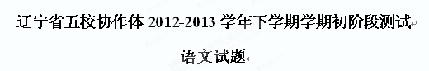
满分150分 考试时间150分钟
第I卷
一、现代文阅读（共3题，每题3分，共9分）
阅读下面文字，完成1-3题。
中国的桃花文化
桃花，作为一种自然物，本来不具有“文化”的涵义。但是，桃花以它俏丽的色彩、缤纷的落英触动了中国人的某种情绪和情感，被渗透、融汇了审美主体的心理因素，并且作为人们共同认可的一种信息载体，世世代代承袭相传，于是，如同中国的“梅文化”、“菊文化”一样，“桃花”也成为我们民族集体记忆和心理深层的积淀物，形成了中国的“桃花文化”。
中国的“桃花文化”和女性有不解之缘。早在先秦的《诗经·周南》中，就有一首关于桃花的诗。“桃之夭夭”，描写茂盛、火红的桃花，并用桃花来比喻年轻美貌的女子。春秋时代，息国的国君夫人息妫容貌美丽，被人称作“桃花夫人”。唐代的崔护在京都郊游，邂逅一少女，次年再访，人去桃花在，崔护感伤不已，题诗慨叹，“人面桃花相映红”一句就成了千古名诗。还有清初孔尚任的著名悲剧《桃花扇》，曹雪芹在《红楼梦》里为黛玉葬花写的《葬花辞》和《桃花行》。源远流长的桃花文化，从古代《诗经》一直唱到今天那桃花盛开的大江南北。
在中国，“桃花文化”是非常普遍的一种文化现象，在民间吉祥喜庆活动特别是恋爱、婚姻这类人生喜庆之事里，桃花是“尚红”礼俗的主要角色。桃花坞、桃花酒、桃花运，包含“桃花”一词的人名地名更是不胜枚举。我国由历史沿袭形成众多的桃花观赏景点，早春二月，人们踏青采撷归来，多是几枝早开的桃花。至于与桃树桃花桃实相关的文化现象，几乎无处不在：传说桃都山有一巨大的桃树叫“桃都”，上有天鸡，天鸡一叫，天下的雄鸡也跟着叫。在中国神话中，仙桃又是长寿的象征，神话中的王母娘娘有“蟠桃宴”。桃树可家植于屋前舍后，更多的是漫山野生，人们又用“桃李满天下”比喻老师的学生之多……
那么，中国桃花文化为何如此独特呢？
桃花文化，反映了中国文人的自然观。大自然最美的季节是万物复生、欣欣向荣的春天，中国文人对春天倾注了十分炽热的情感，“咏春”的诗文特别发达，而春天又美在桃花盛开的时节，于是，自我们所能见到的《诗经》始，铺陈春景，不能不写桃花。永恒的自然界，极富生命力的桃花，激发了中国文人的艺术想象力和热爱生活的心愿。中国文人把自然界的桃花作为自己的生命、自己的本质力量和自己情感意识的对应物加以抒写。他们借桃花歌颂自然美、劳动美、创造美，表达对永恒自然和永恒生命的向往。
桃花文化还渗透着“儒与庄禅互补”的文化精神。“达则兼济天下，穷则独善其身”是中国文人两种相互依存、相互转化的文化心理。一方面，他们要身体力行，去实现儒家“修身齐家治国平天下”、“经世致用”的人生理想；另一方面，由于现实不断击碎他们的理想之梦，于是造成了他们的失落心理，他们只好“穷则独善其身”，寄情山水，回归田园，在庄禅的境界中求得精神上的休憩和解脱。于是，陶渊明的《桃花源记》，为他自己，也为与他一样的失意文人创造了一个虚幻的理想世界。桃花源作为中国文人的精神栖息之所，世世代代吸引着文人学士，形成了他们的“桃花源情结”。他们并不是不知道桃花源之不可寻，他们寻找桃花源，几乎与屈原的《天问》一样，上升为一种探索宇宙、社会和人生哲学的思维模式。
1.根据文意，下列说法正确的一项是（ ）(3分)
A．中国的“桃花文化”和女性有不解之缘,因此源远流长的桃花文化，从古代《诗经》一直唱到今天那桃花盛开的大江南北。
B．“桃都”、“蟠桃宴”、“桃李满天下”等美好传说都与民间“尚红”的礼俗有关。
C．中国文人虽有“经世治国”的人生理想，但是现实往往击碎他们的理想之梦，所以他们对桃花就有了一种特殊的情结。
D．独特的中国“桃花文化”反映了中国文人对自然和社会的一种思考和认识。
2. 根据文意，不符合中国“桃花文化”形成条件的一项是（ ）(3分)
A.桃花俏丽的色彩和缤纷的落英会使人触景生情，产生丰富的联想。
B.人们用比喻、象征手法，把审美情感寄托于桃花，使其成为一种共同认可的移情物。
C.桃树可家植于屋前舍后，更多的是漫山野生，而与桃树桃花桃实相关的文化现象，更是几乎无处不在。
D.中国的“桃花文化”的形成要有世代沿袭相传的民族积淀。
3.对作者把文人学士寻找桃花源上升为“一种探索宇宙、社会和人生哲学的思维模式。”的原因理解有误的一项是（ ）（3分）
A.在中国，“桃花文化”是非常普遍的一种文化现象，融汇了审美主体的心理因素。
B.“桃花源”是一种理想社会的象征，探寻桃花源就是对理想社会的探寻和追求。
C.探寻桃花源，是中国文人的自然观的反映，他们寻找桃花源，歌颂桃花，表达对永恒自然和永恒生命的向往。

D.探寻桃花源，体现了儒家与庄禅思想互补的人生哲学。“达则兼济天下，穷则独善其身”。
二、古诗文阅读（42分）
（一）文言文阅读（25分）
阅读下面的文言文，完成4-8题。
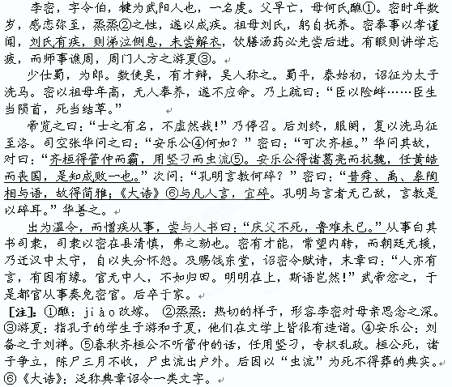4.下列语句中，加点的词的解释不正确的一项是（ ）（3分）
A. 饮膳汤药必先尝后进 进：奉上，呈上
B.周门人方之游夏 方：把……等同，并列
C.后刘终，服阕 阙：终了
D. 孔明与言者无己敌 敌：敌对
5.下列各组中加点词的用法和意义相同的一项是（ ）（3分）
A．密以祖母年高 古人秉烛夜游，良有以也
B．有暇则讲学忘疲 于其身也，则耻师焉
C．及赐饯东堂 至东城，乃有二十八骑，汉追及之
D．明明在上，斯语岂然 吴广以为然，乃行卜
6.下列各项中全都能表明李密“有才能”的一项是（ ）（3分）
①周门人方之游夏 ②华善之
③帝览之曰：“士之有名，不虚然哉！” ④尝与人书曰：“庆父不死，鲁难未已。”
⑤吴人称之。 ⑥弗之劾也
A. ①③⑥ B. ②⑤⑥ C. ①②⑤ D. ②④⑥
7.下列对原文有关内容分析和概括，不正确的一项是( )（3分）
A.文中李密与张华的对话，表现出李密对忠贤兴国、奸佞误国的认识极其深刻。
B.晋武帝征召李密为太子洗马，李密以祖母年高、无人奉养为由，没有接受官职。
C.李密为官清廉，为人正直，很有才能，却始终没有得到皇上的赏识，未能调回京城任职，因此心怀怨恨。
D.李密在祖母刘氏过世后，应征太子洗马，实现他在《陈情表》中所说的先尽孝后尽忠的诺言。
8.把文中划线的句子翻译成现代汉语（13分）
（1）刘氏有疾，则涕泣侧息，未尝解衣。（3分）

（2）齐桓得管仲而霸，用竖刁而虫流。安乐公得诸葛亮而抗魏，任黄皓而丧
国，是知成败一也。（4分）

（3）昔舜、禹、皋陶相与语，故得简雅；《大诰》与凡人言，宜碎。（3分）

（4）出为温令，而憎疾从事，尝与人书曰：“庆父不死，鲁难未已。”（3分）

（二）古代诗歌阅读（11分）
阅读下面这首唐诗，完成第9题
闻 砧①
孟郊
杜鹃声不哀，断猿②啼不切。月下谁家砧，一声肠一绝。
杵③声不为客，客闻发自白。杵声不为衣，欲令游子悲。
【注】①砧：古代妇女捣衣用的砧板。②断猿：即断肠之猿。③杵：古代妇女捣衣用的棒槌。
（1）本诗颈联和尾联是如何表现诗人的思想感情的？请结合诗句，作简要分析。（5分）

（2）本诗首联在全诗中有什么作用？试结合全诗作简要赏析。（6分）

（三）名句名篇默写填空（6分）
10.补写下列名篇名句中的空缺部分（共计6分，每题1分）
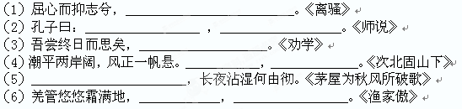第II卷
三、文学类文本阅读（25分）
阅读下面的文字，完成文后的题目。
没有名字的东西
奈保尔
波普自称是个木匠，可他的建造物只有自家后院芒果树下的那个马口铁小工棚。就是这么个小工棚他也没有盖完。不过波普可从不闲着。他总是在锤呀、锯呀、刨呀，忙得不亦乐乎。我喜欢看他工作。我喜欢那些木头——乔木、香树和蟾蜍树的香味，我喜欢那些木屑的颜色；也喜欢那些锯末像粉一样撒在波普卷曲的头发上。
“你在做什么呀，波普先生？”我问。
波普总是说：“啊，孩子！这个问题提得好。我在做一个没有名字的东西。”
我就喜欢波普这一点。我觉得他就像个诗人。
我觉得波普特别健谈。他谈的都是关于生死、工作之类的严肃话题，我发觉他真的爱跟我说话。
但在街上，波普却不是招人喜欢的人。哈特常说：“你们听，波普也太傲气了。”
波普从不挣钱，都是老婆出去工作。好在他们没有孩子，这样倒也方便。波普说：“女人爱干活就让她们干吧，反正男人也干不好。”
有一天，我发现波普在他的工棚里伤心。他坐在一块木板上，拿木屑在手指上缠来绕去。波普说：“你阿姨走了，孩子。”
“去哪儿了，波普先生？”
“啊，孩子！这个问题提得好。”他说到这便再没往下说。
波普的工棚里不再有锤子和锯子声。木屑闻起来也不新鲜了，颜色也变黑了，几乎像烂泥一样。波普开始酗酒，他身上有一股朗姆酒味，经常大哭大叫，然后就发火想打人。这使他被那帮人接纳了。
哈特说：“我们过去错怪了波普，他是个好汉，和我们一样。”
波普从不以为我年纪小，有些话不该对我讲。
“孩子，等你到了我这把年纪，”有一次他说，“你会发现你一心喜欢的东西一旦得到后，你就不再会珍惜它们了。”
他讲话就这个风格，像谜一样。
终于有一天，波普离开了我们。
波普回来后完全换了个人。我一跟他说话他就对我大吼大叫。
哈特说：“你们看，女人把那家伙整疯了。”
往日那熟悉的声音又从波普的工棚里传了出来。他拼命干活。我真想知道他是否还在做没有名字的东西。但我害怕没敢问他。
他往工棚里拉了一盏电灯，开始在夜间干活。他家门外总停着许多车子，将东西拉进拉出。后来波普又忙着漆房子，将房子漆成大绿色，又将屋顶漆成大红。哈特说：“这家伙准疯了。”又补充道：“怕是他又要做新郎官了。”
哈特没有全说错。大约两星期后的一天，波普回来了，还带来了一个女人，是他老婆，我的阿姨。波普很快又恢复了过去的生活方式，他仍然把时间都花在做那没有名字的东西。他又停止了工作，他老婆又到我们学校附近的那户人家做了厨娘。
后来发生的事太突然，我们都不知道会出这种事。哈特也是读了报纸后才知道的：小木匠被捕入狱。
这太不可思议了，原来波普是个作恶多端的梁上君子。所有那些新家具，用哈特的话说都不是波普做的。他偷来别人的东西然后把它们重新组装起来。实际上他偷的东西太多，有时只好把不要的那些卖掉。他就是这么被抓住的。现在我们才明白以前为什么总有许多车子停在波普家门口。
哈特说出了我们大家的心里话。他说：“这老兄真笨，为什么他要去卖他偷来的东西呢？告诉我。为什么？”
我们都认为他这么做确实太蠢。
波普出狱后成了英雄。他成了那帮小子中的一员。但对我来说，他变了。这种变化使我伤心。
因为他开始干活了。
他开始为别人做莫利斯式椅子、桌子和衣橱。
有一次我问他：“波普先生，你什么时候再做没有名字的东西呀？”他竟臭骂了我一通。
“你他妈的真讨厌，”他说，“快滚开，否则我非揍你不可。”
[注] 奈保尔，英国作家，以其“富有洞察力的叙述和不为世俗左右的探索”“将扭曲的历史中的真实展现出来”，获得2001年度诺贝尔文学奖。

11.下面对这篇小说的赏析，不正确的两项是（ ）（ ）（5分）
A.这篇小说采用了白描手法，以及非情节化的叙述结构,表面看来头绪纷繁,实则是为了开创最好的服务于其创作目的的独特形式，与小说主题相得益彰，从而使其小说寓意深刻,独具艺术魅力。
B.小说以孩子的视角来叙述，“我”是故事的见证人，以“我”来展现主人公，拉近了读者与作品的距离，真实自然；“我”是小说的线索，小说借“我”的情感态度揭示作品主题。
C.小说叙述了波普的人生遭遇及思想变迁。波普由一个“不招人喜欢”的木匠，一个小偷，变成了一个勤奋工作的“英雄”。这一可喜的转变的真正根源在于波普认识到手艺差、只会做一些“没有名字的东西”的木匠是得不到大家的尊重的。
D.奈保尔用明白幽默的语言，不动声色地将一个“诗人”，一个哲学家，一个“自由人”，的一生的转变写得张弛有度。
E.哈特等人不喜欢波普是因为波普表面上是一个木匠，实际上却不出去工作挣钱，太傲气，而且是一个作恶多端又非常愚蠢的梁上君子。
12.小说开头描写波普忙碌的情形，其作用是什么？（6分）
13.作者在探求波普人生转变问题及小说主题时，巧妙的运用了多重表现手法，请结合文本具体分析。（6分）
14.波普从做没有名字的东西到做有名字的东西，他的人生发生了怎样的变化？你认为这种变化是可喜，还是可悲？请写出理由。（8分）
四、语言文字运用（14分）
15.下列各句中，加点词语使用恰当的一项是（ ）（3分）
A.日本政府在钓鱼岛问题上的危言危行，已经激起了中国民众的不满，大家纷纷猜测中国是否会采取更进一步行动来保护本国的权益。
B.岁月蹉跎，一晃十载，在全公司上下的共同努力下，这家公司实现了超越式发展，创造了奇迹，2009年产值达2亿元，是10年前的10倍。
C.举办世界杯能给中国带来什么？有人说，能给中国足球带来质的飞跃，这种论调简直不可理喻。
D.她扮演的众多角色尽管各不相同，但都有一种共同的东西，那就是舍我其谁的傲气和不达目的决不罢休的豪气。
16.下列各句中，没有语病的一项是（ ）（3分）
A.10月21日下午，央视独家采访河北大学校园交通肇事案犯罪嫌疑人李启铭的父亲李刚，向受害人及家属表示诚恳道歉，并深深鞠躬。
B.嫦娥二号卫星测控系统的科技人员提出并制定了月球噪声的测量方案，分别针对参加嫦娥二号卫星测控工作的喀什站和青岛站的测控设备开展月球辐射噪声测量。
C.2010年上海世博会吉祥物“海宝”的设计以汉字的“人”字造型作为创意核心，既反映了中国文化的特色，又体现了上海世博会会徽的设计理念。
D.“校长实名推荐”的重要目的，就是在于让各类特殊人才有机会进入北大。而大部分中学申请推荐的学生中并没有偏才怪才，这与“校长实名推荐”的初衷是有悖的。
17.下列句子排序正确的一项是（ ）（3分）
①仅莎士比亚四大悲剧和《三国演义》、《水浒传》、《红楼梦》等少数几部悲剧杰作就已能力压群雄。
②可以说悲剧是世界文学名著中生命力最强的。
③在人类的童年时期，文明刚刚起步，悲剧就已创造出辉煌的成就。
④纵观古今中外的文学著作，悲剧独占螯头，并有不少作品成为脍炙人口的传世经典之作。
⑤近当代曹禺、奥尼尔等人的创作又再度掀起高潮，并有愈演愈烈之势。
⑥正因如此，悲剧理论就犹如文艺学王冠上最明亮的宝石。
⑦无怪乎，中国当代知名美学家朱光潜这样褒扬：“悲剧向来被认为是最高的文学形式，取得杰出成就的悲剧家也是人间最伟大的天才。”
A.④②③①⑤⑥⑦ B.②③④①⑤⑥⑦ C.④①②③⑤⑦⑥ D.③②④①⑤⑦⑥
18.仿照下面语段的格式，续写两个句子。要求符合所给语境，与上文衔接顺畅，内容积极健康，句式字数大体相同。（5分）
感觉着生命的悲哀，还愿意欢笑的，请受我深深的祝福。
感觉着生命的空虚，还愿意奋进的，请受我深深的祝福。
感觉着生命的欺罔，还待人以真诚的，请受我深深的祝福。

五、写作（60分）
19.阅读下面的文字，根据要求写一篇文章。
材料：
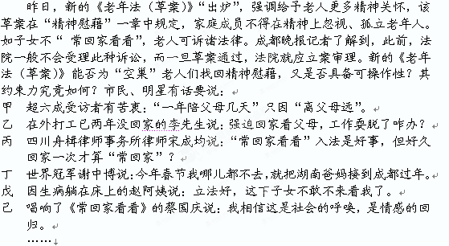读了上述材料，你有什么看法？有什么感受、体会或建议？请联系实际，
自定立意，自选文体，自拟题目，写一篇不少于800字的文章。
要求：全面理解材料，但可以选择一个侧面、一个角度构思作文，所写内容必须在话题范围之内。

辽宁省五校协作体2012-2013学年下学期学期初阶段测试

语文参考答案
一、现代文阅读（共3题，每题3分，共9分）
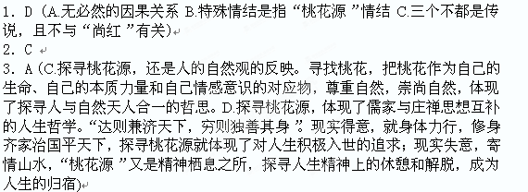二、古诗文阅读（42分）
（一）文言文阅读（25分）
4．D. 敌水平能力相等的人
5．D正确（A．因为；名词原因，道理B．就；却C．等到；追赶上）
6. C
7．C
8.翻译文中划线句（13分）
（1）刘氏有疾，则涕泣侧息，未尝解衣。（3分）
译文：祖母刘氏一有病，他就哭泣，侍侯祖母身旁，夜里未曾脱衣。
（侧息1分 省略句1分 大意1分）
（2）齐桓得管仲而霸，用竖刁而虫流。安乐公得诸葛亮而抗魏，任黄皓而丧国，是知成败一也。（4分）
译文：齐桓公得到管仲（的辅助）而称霸，任用竖刁而使自己死了不得埋葬，尸虫流出户外。安乐公得到诸葛亮的帮助而能抵抗魏国，任用黄皓而亡国，从这可知成败的原因是一样的。
（霸：称霸；是：这；成败一也：成败的原因是一样的。各1分，大意一分）

（3）昔舜、禹、皋陶相与语，故得简雅；《大诰》与凡人言，宜碎。（3分）
译文：过去舜、禹、皋陶在一起谈话，所以能够简洁高雅；《大诰》是说给普通人听的，应该具体琐碎一点。
（相与：一起；碎：琐碎 大意1分）

（4）出为温令，而憎疾从事，尝与人书曰：“庆父不死，鲁难未已。”（3分）
译文：（后来）到外地做温县的县令，很讨厌下属官吏，曾经给人写信说：“庆父这种人不死，鲁国的灾难不会停止。”
（出：到外地任职；已：停止 大意1分）
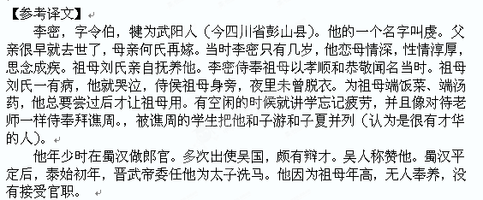
皇帝看了以后说：“（这个）读书人高雅的名声，不是图有虚名啊。”于是就停止征召（他）。后来（他的祖母）刘去世了，（他）服完丧，又以洗马的身份被征召到洛阳。当时（有个叫）张华的司空问他说：“（你认为）安乐公这个人怎么样？”李密说：“可以与齐桓公相并列。”张华问其中的原因，他回答说：“齐桓公得到管仲（的辅助）而称霸，任用竖刁而使自己死了不得埋葬，尸虫流出户外。安乐公得到诸葛亮的帮助而能抵抗魏国，任用黄皓而亡国，从这可知成败的原因是一样的。”又问“孔明的规劝提醒的话为什么那么琐碎？”李密说：“过去舜、禹、皋陶在一起谈话，所以能够简洁高雅；《大诰》是说给普通人听的，应该具体琐碎一点。孔明和对话的人水平不相等，他的言论教导因此具体琐碎。”张华认为他的道理很好。
（后来）到外地做温县的县令，很讨厌下属官吏，曾经给人写信说：“庆父这种人不死，鲁国的灾难不会停止。”下属官吏把他的信上报给司隶，他的下属把信的内容禀告了司隶，司隶因为李密在县城的名声清廉谨慎，没有弹劾他。李密有才能，常盼望转回朝廷做官，可是朝廷中无人作后盾，于是被调到汉中升作太守，他自己因为不如意而心怀怨恨。等到皇帝在东堂赏赐酒席，让李密作诗时，他在诗的末尾说：“我这人也有心里话，说来话长。做官却朝中无人，不如回家种田。圣明的皇帝高高在上，（我的）这番话哪会正确啊！”武帝对此很生气，（识相的）都官从事马上奏请罢免李密的官职。后来死在自己家中。

（二）古代诗歌阅读（11分）
（1）本诗颈联和尾联主要表达怎样的思想感情？是怎样表达的？请结合诗句，作简要分析。（5分）
【参考答案】
答：主要表达了游子思乡（1分）的感情。听到捣衣声，捣衣妇并非专为惹动游子愁思才挥动捣衣棒，但是作为“游子”的诗人却由这悲切的捣衣声想到，故乡的亲人可能也在捣衣，头发不禁为之愁白。进而设想这令人断肠的捣衣声，也许并不是为了捣衣，而是专门捣给游子听的，好惹起游子乡思，让他早点回家。（解句分析2分）秋夜月下，一听一想，虚实结合（2分），抒发了游子思乡的无限哀伤。
（2）本诗首联在全诗中有什么作用？试结合全诗作简要赏析。（6分）
【参考答案】
答：①本诗题为《闻砧》，意借砧声以抒游子情怀。诗人却不从正面着手写砧声，而是为了突出砧声之哀切，先用两个人们熟知的哀音作为比较（2分）
②“杜鹃声不哀，断猿啼不切。”杜鹃又名“”子规“杜宇”，鸣声凄切，似“不如归去”，最易引起羁旅愁思。断猿指断肠之猿，意为鸣声悲切令人肠断。这两种声音都是最典型的悲切之声。然而它们与砧声相比，诗人却说它“不哀”，“不切”。（2分）
③作者在这里使用了烘托（衬托、反衬、对比、比较等都可）的手法，有力地突出下句所写砧声的悲切。为后面抒情做足铺垫（2分）
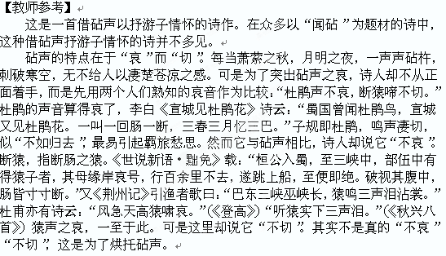（三）名句名篇默写填空（6分）
【答案】略
三、实用类文本阅读（25分）
11. CE
12.小说开头描写波普忙碌的情形，其作用是什么？（6分）
答案：突出波普工作的诗意，表达了“我”对波普的赞美欣赏之情，为下文写波普的转变作铺垫。
解析：本题考查场景描写的内涵与作用，属于文学作品内容的安排。文本布局谋篇时要围绕中心主旨的需要，详写的地方肯定是为了突出强调某部分内容，因此仔细阅读“技术要求”部分文字，可发现是为了突出波普工作的诗意，从而表达“我”对波普的赞美欣赏之情，如果再从文本整体来考虑，应该有为下文写波普的转变作铺垫的作用。
13. 奈保尔在探求波普人生转变这一问题上，巧妙的运用了多重表现手法来凸出这一主题，请结合文本具体分析。（6分）
答案：（1）其一，象征手法的运用。（2分）“没有名字的东西”象征着诗意的生活，或追求精神的生活，或追求理想的生活。（1分）波普经营的“没有名字的东西”象征着波普无关现实功利的、遵循自我意愿的、追求精神自由的生活理想；波普本人则完全是一个理想主义的化身。
解析：本题考查对文章题目及主旨内涵的理解。小说的题目与主旨紧密相连，其象征意义要从内容入手，兼顾手法与情感内涵两方面。文中与“没有名字的东西”相关的文字有“关于生死、工作之类的严肃话题”“像个诗人”等。

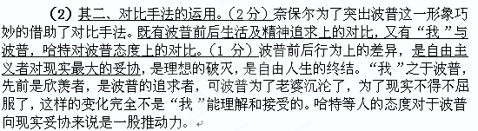赏析参考：

《没有名字的东西》试图告诉我们理想世界与现实世界中存在着各种驱动力也存在着各种平衡力：驱动力促使人改变，平衡力寻求人生的某些诗意。完全诗意化的理想主义者必然堕落沉沦，完全现实主义者活着仅仅是为了活着，唯独只有立足现实的又有着一定诗意的人生才是人生的本真意义。

波普对人生的理解已经带上了功利的色泽。清醒的认识到，只有足够的物质，才能改变生存的状况，于是他选择了盗窃来获得精神上的满足。理想主义者在现实的推动力作用下与现实主义者的较量最终画了句号，成了一个庸常世界的苟活者。
波普家境贫困，靠老婆养活，被别人瞧不起。但开始波普并不认为自己很苦，相反倒是过得逍遥自在，乐趣无穷。他做自己喜欢的东西，哪怕这个东西没有名字，没有作用，一文不值，也无人喝彩，他还是乐此不疲。在他老婆不堪生活的重负离他而去后，波普行游诗人的生活走到了终点。这时，平日为他所不屑一顾的哈特等人便成了他的好友，大家都有兔死狐悲之感，终日以酒买醉。在经历了“找老婆打架”和“偷东西装修”这两件事以后，波普变成了一个声名狼藉的罪犯。
14. 波普从做没有名字的东西到做有名字的东西，他的人生发生了怎样的变化？你认为这种变化是可喜，还是可悲？请写出理由。（8分）
答案：从追求精神(诗意)(理想)到追求物质(实际)(现实)。（3分）

可悲（1分）：是对现实的妥协。消失了理想和诗意的生活，工作就会失去情趣性，尽情想象的创造性就会缺失，与世俗趋同的人生将会是平庸的人生。（4分）
或者：
可喜（1分）：虽诗意但脱离现实的生活，必然会被生活抛弃，走出理想的空中楼阁，脚踏实地地生活和工作，是真实而理性的人生。（4分）

